SCHELL Kappe VITUS, chrom

SCHELL

Eigenschaften

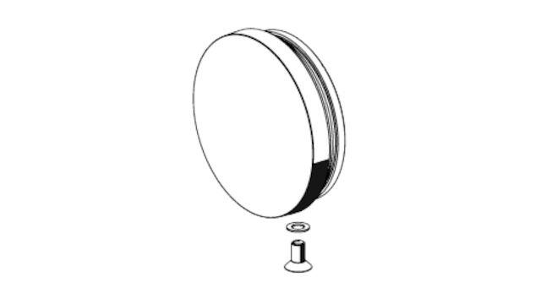

GTIN:

4021163160062

HAN:

699670699

Produktserie

VITUS